Thứ năm ngày 25 tháng 3 năm 2020

Tập đọc

Bàn tay cô giáo

1/ Các em hãy đọc 5 lần bài Bàn tay cô giáo SGK trang 25.

2/ Sau khi đọc xong, các em đọc phần chú giải để hiểu nghĩa từ **“phô”.**

**3/** Các em tiếp tục trả lời các câu hỏi trong SGK trang 26 để tìm hiểu nội dung bài.

4/ Các em thực hiện làm bài trên link trực tuyến.

-----------------------------------------------------------------------------------------------------------------------------------Tập viết

Ôn chữ hoa O, Ô, Ơ

1/ Các em quan sát các con chữ O và thực hiện viết hai hàng.

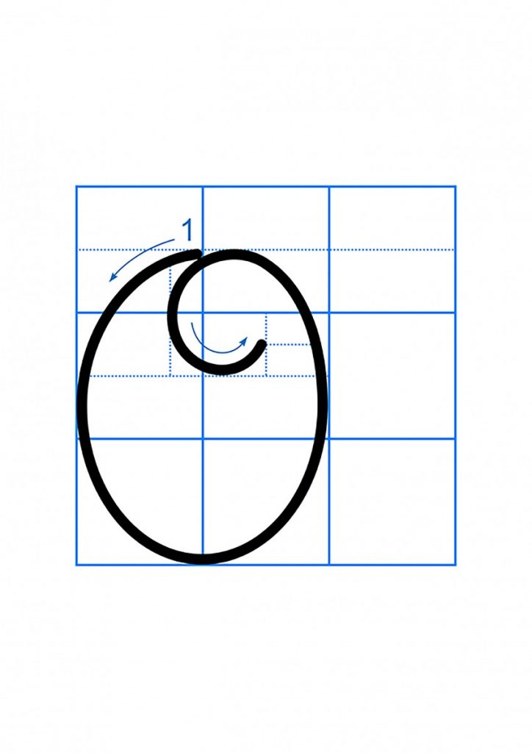

2/ Thực hiện viết 2 hàng con chữ Ô, lưu ý độ cao con chữ là 2 ô li rưỡi

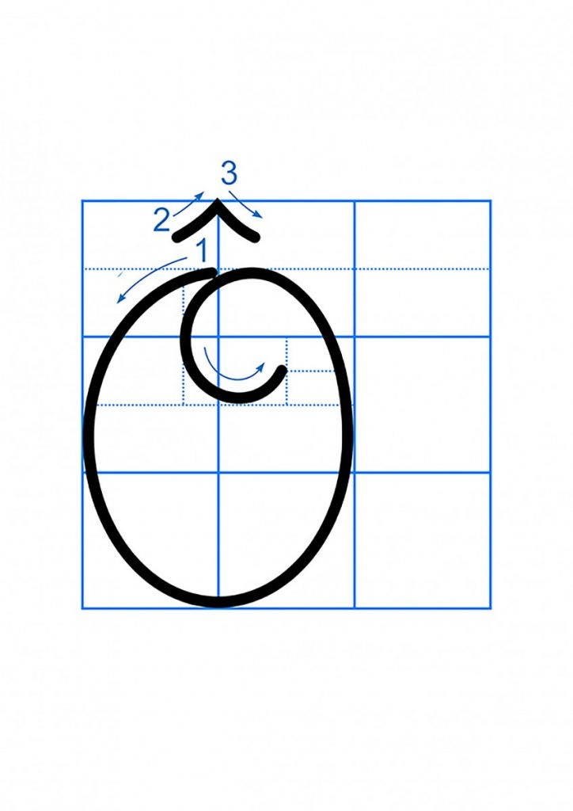

3/ Thực hiện viết hai hang con chữ Ơ

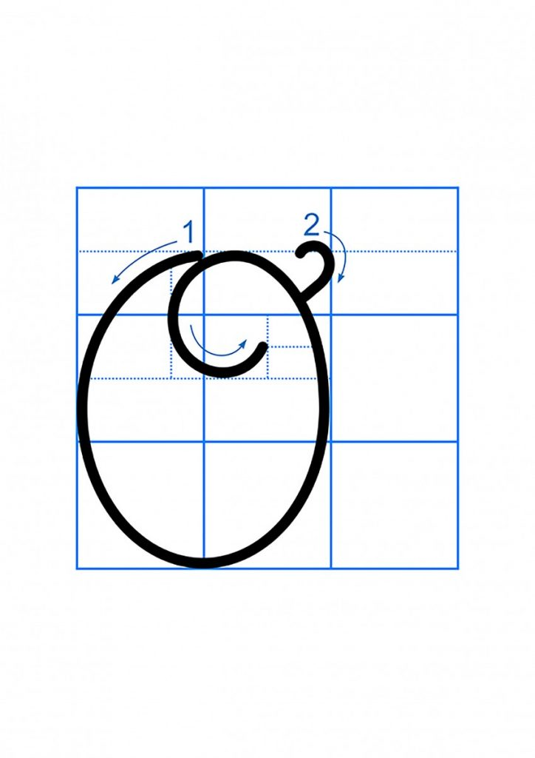

4/ Thực hiện viết từ ứng dụng 2 hàng

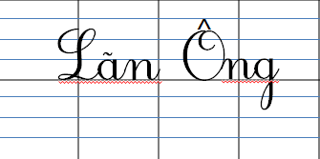

Lưu ý viết đúng độ cao con chữ L, Ô, g là hai ô li rưỡi, con chữ a, n là một ô li.